國家發展委員會 新聞稿
發布日期：103年8月13日
聯 絡 人：林麗貞、徐志宏
聯絡電話：2316-5348、5855
Ifo世界經濟調查：全球經濟氣候指數較上季上升
德國Ifo經濟研究院今日發布第3季全球經濟氣候指數（World Economic Climate）為105.0（2005＝100），較上季上升2.7點；其中，當前經濟現況評價與6個月後經濟預期均較上季調查時上升，顯示下半年全球景氣將持續復甦。臺灣部分，受訪專家對當前整體經濟呈現「滿意」水準，且預期6個月後經濟「轉好」。
一、北美、亞洲地區帶動世界經濟復甦，西歐力道相對和緩
根據德國Ifo經濟研究院今（2014）年第3季，對全球121個國家、1,146位專家進行之世界經濟調查（World Economic Survey, WES）顯示，全球經濟氣候指數105.0，較上季102.3上升，主要因受訪專家對當前經濟現況評價與6個月後經濟預期均較上季改善所致（詳見表1、圖1、圖2）。整體而言，Ifo認為今年全球經濟仍將持續復甦，但約有近三分之一受訪專家認為，能源價格攀升與供給短缺，將對全球經濟造成潛在威脅。
在個別區域部分（詳見表2），本季北美地區經濟氣候指數110.5，較上季107.1上升，西歐地區經濟氣候指數117.5，較上季118.4略微下跌；至於亞洲地區經濟氣候指數99.1，則較上季89.5大幅回升。本季全球經濟氣候指數回升，主要來自北美及亞洲地區指數上升所致。
本季Ifo另針對俄羅斯與烏克蘭衝突影響進行調查。多數受訪專家認為，烏俄衝突將經由貿易、能源價格與能源供給等管道，對鄰近國家造成負面影響；至於對拉丁美洲、大洋洲、亞洲與非洲之影響，則相對較小。
二、臺灣當前整體經濟呈現「滿意」，6個月後可望「轉好」
關於本季臺灣調查結果（詳見圖3、圖4），受訪專家認為當前整體經濟、資本支出、民間消費均呈現「滿意」水準；對6個月後預期亦持續呈現「轉好」，且本季認為轉好的受訪專家比例，較上季調查時略微增加。
此外，受訪專家預期6個月後，出口、股價指數、長短期利率、物價上漲率都可能上升，美元相對新臺幣幣值則大致不變。另多數受訪專家認為，烏俄衝突可能透過能源價格，對我國產生些微負面影響。

表1 世界經濟氣候指數 2005=100
 | 2012年第3季 | 2012年第4季 | 2013年第1季 | 2013年第2季 | 2013年第3季 | 2013年第4季 | 2014年第1季 | 2014年第2季 | 2014年第3季
氣候指數 | 85.1 | 82.4 | 94.1 | 96.8 | 94.1 | 98.6 | 103.2 | 102.3 | 105.0
當前判斷 | 78.5 | 76.6 | 80.4 | 84.1 | 82.2 | 84.1 | 91.6 | 91.6 | 95.3
未來預期 | 91.2 | 87.7 | 107.0 | 108.8 | 105.3 | 112.3 | 114.0 | 112.3 | 114.0
資料來源：Ifo World Economic Survey (WES) of the 3rd quarter 2014.

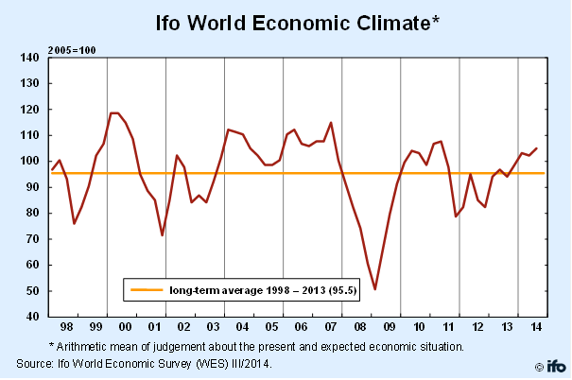圖 1 世界經濟氣候指數
*對當前及未來經濟情勢的判斷之算術平均。
資料來源：Ifo World Economic Survey (WES) of the 3rd quarter 2014.

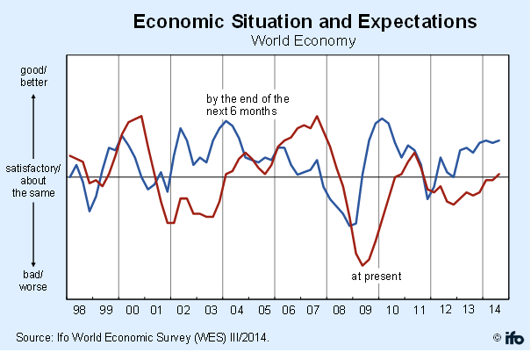
資料來源：Ifo World Economic Survey (WES) of the 3rd quarter 2014.
圖 2 世界經濟氣候（當前判斷與未來預期）

表2 主要地區經濟氣候指數 2005=100
 | 2012年第3季 | 2012年第4季 | 2013年第1季 | 2013年第2季 | 2013年第3季 | 2013年第4季 | 2014年第1季 | 2014年第2季 | 2014年第3季
北美 | 81.2 | 80.3 | 86.2 | 87.0 | 93.7 | 88.7 | 102.1 | 107.1 | 110.5
西歐 | 86.4 | 80.6 | 90.3 | 93.2 | 99.0 | 109.7 | 116.5 | 118.4 | 117.5
亞洲 | 83.3 | 81.6 | 97.4 | 106.1 | 89.5 | 98.2 | 97.4 | 89.5 | 99.1
資料來源：Ifo World Economic Survey (WES) of the 3rd quarter 2014.

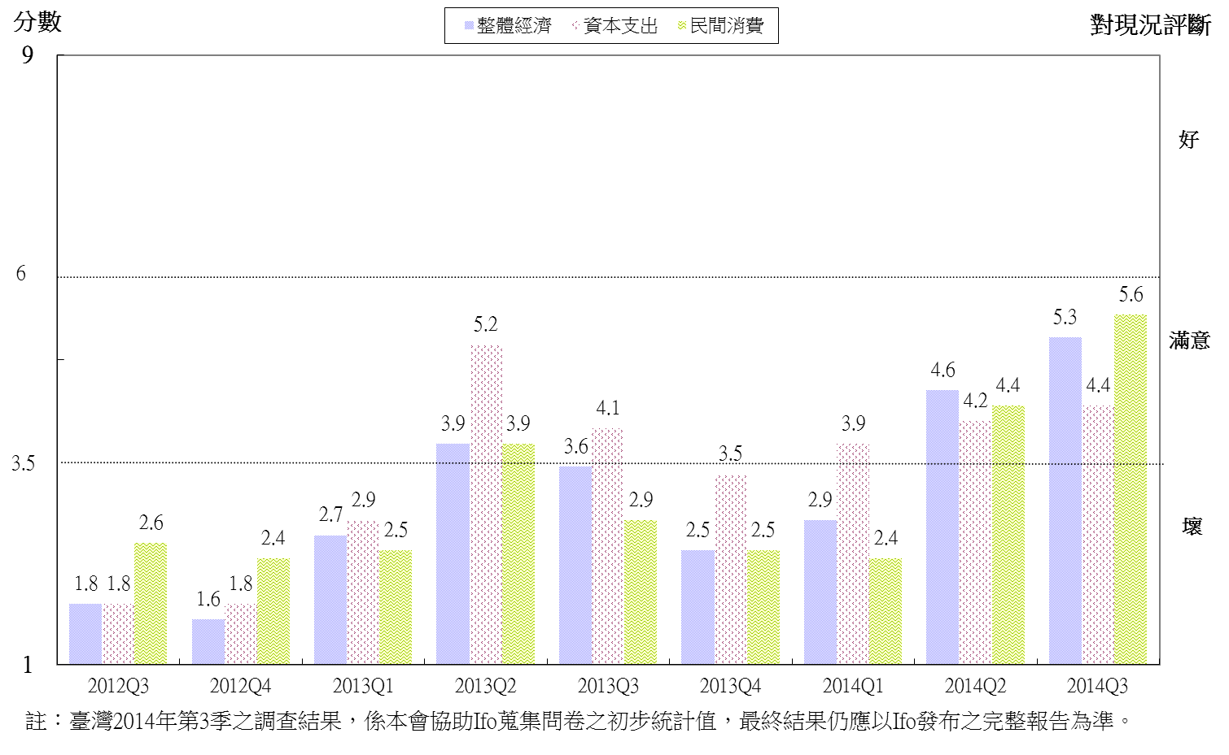
註：1. 臺灣2014年第3季之調查結果，係本會協助Ifo蒐集之問卷的初步統計值，最終結果仍應以Ifo發布之完整報告為準。
2. WES係為一屬質性調查，受訪者針對問項只需就「轉好」(或上升、增加)、「相同」(或不變、理想)、「轉壞」(或下降、減少)擇一回答，再視答案分別給予9、5、1三種不同分數，最後即可加總、平均。若分數介於1~3.5分，表示多為負向或趨勢下降；若分數介於6~9分，表示多為正向或趨勢上升。
資料來源：國家發展委員會，調查期間為2014年7月。共計發出14份問卷，全數回收。

圖3 WES臺灣地區調查結果（對現況評價）

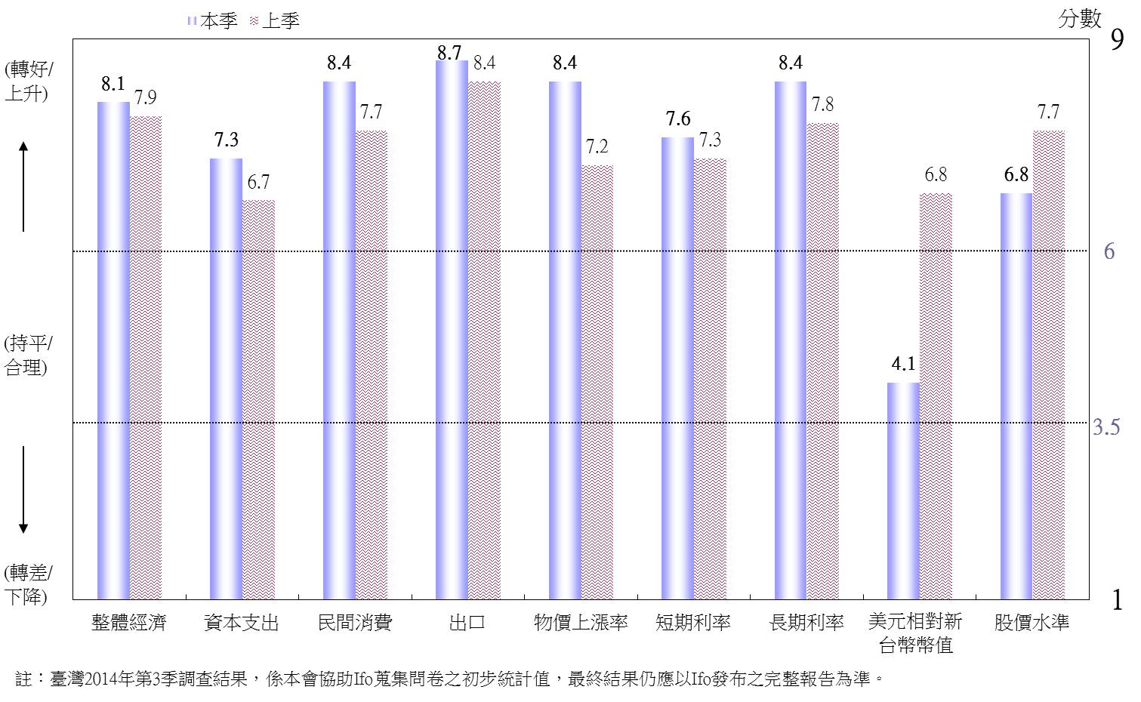
註：1. 臺灣2014年第3季之調查結果，係本會協助Ifo蒐集之問卷的初步統計值，最終結果仍應以Ifo發布之完整報告為準。
2. WES係為一屬質性調查，受訪者針對問項只需就「轉好」(或上升、增加)、「相同」(或不變、理想)、「轉壞」(或下降、減少)擇一回答，再視答案分別給予9、5、1三種不同分數，最後即可加總、平均。若分數介於1~3.5分，表示多為負向或趨勢下降；若分數介於6~9分，表示多為正向或趨勢上升。
資料來源：國家發展委員會，調查期間為2014年7月。共計發出14份問卷，全數回收。

圖4 WES臺灣地區調查結果（對6個月後之預期）

全球經濟氣候指數係將受訪者對當前經濟情勢的判斷及對未來6個月後經濟之預期平均計算而得。

